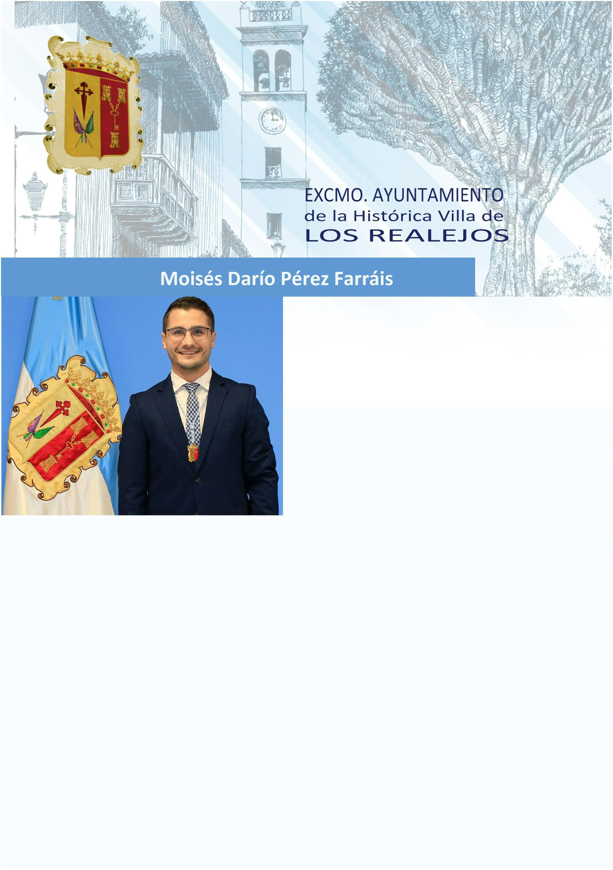
Tercer Teniente de Alcalde, Concejal de Hacienda
y Obras Públicas
Nació en esta villa el 5 de septiembre de 1987. Realizó sus
estudios en el I.E.S. Realejos, modalidad Ciencias Sociales. Es
Técnico Superior en Administración y Finanzas. Ha realizado
diversos cursos de perfeccionamiento y especialización.
Su actividad profesional la ha llevado a cabo en la empresa
privada, principalmente en la Sociedad Cooperativa del campo
La Candelaria, en la que ha desarrollado su labor en todos sus
departamentos.
Miembro de la Comisión Informativa de Servicios Generales,
Personal, Contratación, Patrimonio y Promoción Económica y
de la Junta de Gobierno Local
Miembro de la Comisión Especial de Seguimiento del Plan
General de Ordenación Urbana y de la Comisión Especial de
Cuentas, Economía y Hacienda.
Datos de Contacto.
Teléfono: (010) 922.346.234 (Ext: 207)
E-mail: dario.perez@losrealejos.es
Dirección: Avda. Canarias N.º 6, Los Realejos.

